070238

Ma poul’ n’a plus que dix poulets
Tr : Marguerite Dolbeau
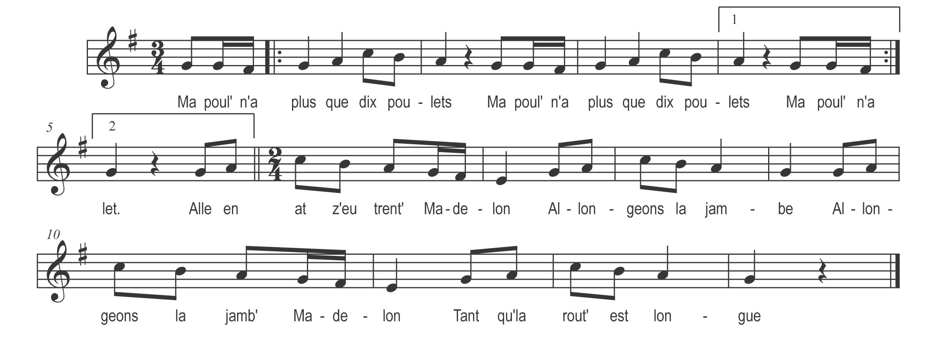

Ma poul’ n’a plus que dix poulets (bis)
Al en at z’eu trente
Allongeons d’la jambe (bis)

Madelon
Tant qu’la rout’ est longue

Ma poule n’a plus que neuf poulets (bis)
Al en at oz’eu trente
Allongeons d’la jambe (bis)

Madelon
Tant qu’la rout’ est longue

Etc…

